

**UNIVERSIDADE FEDERAL DO CEARÁ**

**PROGRAMA DE GRADUAÇÃO EM ENGENHARIA DA COMPUTAÇÃO**

**PAULO RICARDO SOUSA MENEZES**

**EROS RYAN SIMETTE**

**FRANCISCO BRENO GOMES**

**PEDRO HENRIQUE GREGÓRIO CASTRO**

**RAFAEL**

**PROJETO BÁSICO: SOFTWARE DE ARMAZENAMENTO ARQUIVÍSTICO**

**SOBRAL**

**2023**

**PAULO RICARDO SOUSA MENEZES**

**EROS RYAN SIMETTE**

**FRANCISCO BRENO GOMES**

**PEDRO HENRIQUE GREGÓRIO CASTRO**

**RAFAEL**

**PROJETO BÁSICO: SOFTWARE DE ARMAZENAMENTO ARQUIVÍSTICO**

Trabalho final apresentada ao Programa de Graduação em Engenharia de Computação, da Universidade Federal do Ceará, com o objetivo de aprovação na disciplina de Introdução à Engenharia.

Orientador: Prof. Iális Cavalcante

SOBRAL

2023

**RESUMO**

Apresentação concisa dos pontos relevantes do documento, fornecendo uma visão rápida e clara do conteúdo. Recomenda-se a elaboração de resumo informativo, apresentando finalidades, metodologia, resultados e conclusões do trabalho. Convém usar o verbo na terceira pessoa e que o resumo tenha de 150 a 500 palavras. Deve ser redigido em parágrafo único, mesma fonte do trabalho, e espaçamento entrelinhas 1,5. As palavras-chave devem ser em letras minúsculas, exceto nos casos de substantivos próprios e nomes científicos; separadas por ponto e vírgula e finalizadas por ponto. Convém indicar três palavras-chave, no mínimo. Resumo resumo resumo resumo resumo resumo resumo resumo resumo resumo resumo resumo resumo resumo resumo resumo resumo resumo resumo resumo resumo resumo resumo resumo resumo resumo resumo resumo resumo resumo resumo resumo resumo resumo resumo resumo.

**Palavras-chave**: palavra 1; palavra 2; palavra 3.

**ABSTRACT**

Tradução do resumo para outro idioma de propagação internacional (em inglês ABSTRACT, em francês RESUMÉ, em espanhol RESUMEN). Abstract abstract abstract abstract abstract abstract abstract abstract abstract abstract abstract abstract abstract abstract abstract abstract abstract abstract abstract abstract abstract abstract abstract abstract abstract abstract abstract abstract abstract abstract abstract abstract abstract abstract abstract.

**SUMÁRIO**

|  |  |  |
| --- | --- | --- |
| **1** | **INTRODUÇÃO** ................................................................................................ | 14 |
| **2** | **OBJETIVOS** ..................................................................................................... | 15 |
| **2.1** | **Título da seção secundária ..............................................................................** | 15 |
| ***2.1.1*** | ***Título da seção terciária* ....................................................................................** | **16** |
| *2.1.2.1* | *Título da seção quaternária* **...............................................................................** | **16** |
| 2.1.2.1.1 | Título da seção quinária ..................................................................................... | 17 |
| **3** | METODOLOGIA .............................................................................................. | 20 |
| **4** | **CRONOGRAMA**............................................................................................. | 21 |
|  |  |  |
|  |  |  |
|  |  |  |
|  |  |  |
|  |  |  |

**1 INTRODUÇÃO**

Início da parte textual do trabalho. Tem como finalidade dar ao leitor uma visão concisa do tema investigado, ressaltando se: o assunto de forma delimitada, ou seja, enquadrando-o sob a perspectiva de uma área do conhecimento, de forma que fique evidente sobre o que se está investigando; a justificativa da escolha do tema; os objetivos do trabalho; o objeto de pesquisa que será investigado durante o transcorrer da pesquisa.

Todo texto deve ser digitado em fonte Times New Roman ou Arial, tamanho 12, inclusive a capa, com exceção das citações com mais de três linhas, notas de rodapé, paginação, dados internacionais de catalogação-na-publicação (ficha catalográfica), legendas e fontes das ilustrações e das tabelas, que devem ser em fonte tamanho 10. O texto deve ser justificado, exceto as referências, no final do trabalho, que devem ser alinhadas a esquerda.

Todos os autores citados devem ter a referencia incluída em lista no final no trabalho.

**2 TÍTULO DA SEÇÃO PRIMÁRIA**

Todo título de um capítulo de trabalho é chamado seção primária. Este deve ser em negrito e letras maiúsculas.

Texto da Associação Brasileira de Normas Técnicas (ABNT) texto texto texto texto texto texto texto texto texto texto texto texto texto texto texto texto texto texto texto texto texto texto texto texto texto texto texto texto texto texto texto texto texto texto.

**2.1 Título da seção secundária**

Para Siss (2012) as políticas de ação afirmativas constituem políticas públicas, estatais e de caráter compulsório, elaboradas e implementadas pelo Estado, ou seja, é o Estado em ação.

Segundo Bastos e Keller (2006, p. 38), “A leitura é um processo que envolve algumas habilidades, entre as quais a interpretação do texto e a sua compreensão.”

As organizações testemunharam uma redução da validade de seu conhecimento durante este período e começaram a perceber que já não era possível confiar em Instituições de Ensino Superior para desenvolver a sua mão de obra (TARAPANOFF, 2006).

O discurso jurídico, que hoje se apresenta com um novo perfil, dispõe de um acervo variado de opções para ser construído, pois, “[...] agrega valores, impõe condutas, conduz instituições, movimenta riquezas, opta por visões de mundo e, portanto, sustenta uma ideologia.” (BITTAR, 2001, p. 181).

É transcrita em parágrafo distinto, destacada com recuo de 4 cm da margem esquerda, com letra menor do que a do texto utilizado (tamanho 10), sem as aspas e com espaçamento simples entre linhas. A citação deverá ser separada do texto que a precede e a sucede [...] (UNIVERSIDADE FEDERAL DO CEARÁ, 2013, p. 6).

De acordo com Mueller e Perucchi (2014, p. 16)

A expressão ciência e tecnologia e inovação, comumente abreviada para CT&I, reflete a interação e a interdependência entre essas áreas. Pela sua natureza, o conhecimento científico, tecnológico e a inovação dependem da comunicação, e a comunicação desses conhecimentos é objeto de estudo da ciência da informação.

Como suportes de comunicação adotados pelas respectivas entidades para disseminar o conhecimento produzido nas áreas correspondentes, de acordo com Rosas (2008, p. 130),

A Inteligência Competitiva (IC) tem sido objeto de pesquisa tanto da Ciência da Administração (CA), como da Ciência da Informação (CI), [...] em função da globalização do mercado de capital e aumento da competitividade, o que motivou inclusive a emergência da gestão da informação e do conhecimento.

O Instituto Brasileiro de Geografia e Estatística (IBGE) texto texto texto texto texto texto texto texto texto texto texto texto texto texto texto texto texto texto texto texto texto texto texto texto texto texto texto texto texto texto texto texto texto texto texto texto texto texto texto texto texto texto texto texto texto texto texto texto texto texto texto texto texto texto texto texto texto texto texto texto.

***2.1.1 Título da seção terciária***

Texto texto texto texto texto texto texto texto texto texto texto texto texto texto texto texto texto texto texto texto texto texto texto texto texto texto texto texto texto texto texto texto texto texto texto texto texto texto texto texto texto texto texto texto texto.

*2.1.1.1 Título da seção quaternária*

As ilustrações (fotografias, gráficos, mapas, plantas, quadros) e tabelas devem ser citados e inseridos o mais próximo possível do trecho a que se referem. Texto texto texto texto texto texto texto texto texto texto texto texto texto texto texto texto, conforme o Gráfico 1.

Gráfico 1 – Distribuição dos alunos de Horizonte nas redes estadual, municipal e privada



Fonte: Secretaria Municipal de Administração de Horizonte (2009, p. 101).

Texto texto texto texto texto texto texto texto texto texto texto texto texto texto texto texto texto texto texto texto texto texto texto texto texto texto texto texto texto texto texto texto texto texto texto texto texto texto texto texto texto texto texto texto texto texto.

Gráfico 2 – Distribuição dos documentos analisados por programa de pós-graduação



Fonte: elaborado pelo autor.

Texto texto texto texto texto texto texto texto texto texto texto texto texto texto texto texto texto texto texto texto texto texto texto texto texto texto texto texto texto texto texto texto texto texto texto texto texto texto texto texto texto texto texto texto texto texto.

2.1.1.1.1 Título da seção quinária

Texto texto texto texto texto texto texto texto texto texto texto texto texto texto texto texto texto texto texto texto texto texto texto texto texto texto texto texto texto texto texto texto texto texto texto texto texto texto texto texto texto texto texto texto texto texto texto texto texto texto texto texto texto texto texto texto texto texto texto texto texto texto.

Texto texto texto texto texto texto texto texto texto texto texto texto texto texto texto texto texto texto texto texto texto texto texto texto texto texto texto texto texto texto texto texto texto texto texto texto texto texto texto texto texto texto texto texto texto texto texto texto texto texto texto texto texto texto texto texto texto texto texto texto texto texto texto texto texto texto texto texto texto texto texto texto texto texto texto texto texto texto texto texto texto texto texto texto texto texto texto texto texto texto texto texto texto texto.

Figura 1 – Organização do conhecimento/Representação do conhecimento, Organização da informação/Representação da informação

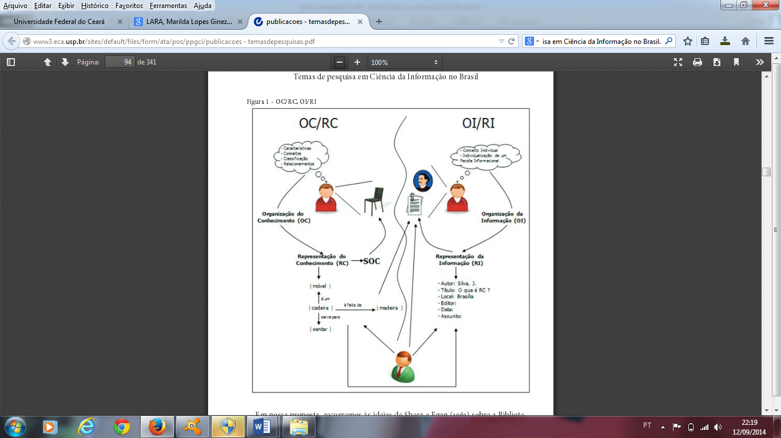

Fonte: Lara e Smit (2010, com adaptações).

Texto texto texto texto texto texto texto texto texto texto texto texto texto texto texto texto texto texto texto texto texto texto texto texto texto texto texto texto texto texto texto texto texto texto texto texto texto texto texto texto texto texto texto texto texto.

Figura 2 – Ciclo da informação

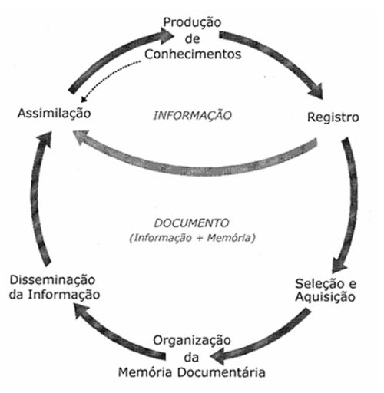

Fonte: Tristão, Fachin e Alarcon (2004, p. 34).

Texto texto texto texto texto texto texto texto texto texto texto texto texto texto texto texto texto texto texto texto texto texto texto texto texto texto texto texto texto texto texto texto texto texto texto texto texto texto texto texto texto texto texto texto texto texto texto texto texto texto texto texto texto texto texto texto texto texto texto texto texto texto texto texto texto texto texto texto texto texto texto texto texto texto texto texto texto texto texto texto texto texto texto texto texto texto texto texto texto.

Texto texto texto texto texto texto texto texto texto texto texto texto texto texto texto texto texto texto texto texto texto texto texto texto texto texto texto texto texto texto texto texto texto texto texto texto texto texto texto texto texto texto texto texto texto.

**3 TÍTULO DA SEÇÃO PRIMÁRIA**

Texto texto texto texto texto texto texto texto texto texto texto texto texto texto texto texto texto texto texto texto texto texto texto texto texto texto texto texto texto texto texto texto texto texto texto texto texto texto texto texto texto texto texto texto texto texto, conforme Tabela 1.

Tabela 1 – Distribuição dos documentos analisados por programa de pós-graduação

|  |  |  |  |
| --- | --- | --- | --- |
| **Programas de pós-graduação** | **Categoria** | | **Total** |
| **Teses** | **Dissertações** |
| Cirurgia | 1 | 1 | 2 |
| Enfermagem | 4 | 4 | 8 |
| Engenharia Civil | 2 | 8 | 10 |
| Farmacologia | 8 | 6 | 14 |
| Física | 3 | 6 | 9 |
| Química Inorgânica | 4 | 1 | 5 |
| **Total** | **22** | **26** | **48** |

Fonte: elaborada pelo autor.

Texto texto texto texto texto texto texto texto texto texto texto texto texto texto texto texto texto texto texto texto texto texto texto texto texto texto texto texto texto texto texto texto texto texto texto texto texto texto texto texto texto texto texto texto texto texto texto texto texto.

Texto texto texto texto texto texto texto texto texto texto texto texto texto texto texto texto texto texto texto texto texto texto texto texto texto texto texto texto texto texto texto texto texto texto texto texto (TABELA 2).

Tabela 2 – População brasileira por situação em domicílio em 2003

|  |  |  |  |
| --- | --- | --- | --- |
| **Situação do Domicílio** | **Mulheres** | **Homens** | **Total** |
| Urbana | 41.115.439 | 79,972492 | 79.972.370 |
| Rural | 18.479.893 | 19.507.477 | 37.982.370 |
| **Total** | **59.595.332** | **58.364.969** | **117.960.301** |

Fonte: Instituto Brasileiro de Geografia e Estatística (2003, p. 20).

Texto texto texto texto texto texto texto texto texto texto texto texto texto texto texto texto texto texto texto texto texto texto texto texto texto texto texto texto texto texto texto texto texto texto texto texto texto texto texto texto texto texto texto texto texto texto texto texto texto texto texto texto texto texto texto texto texto texto texto texto texto.

**4 CONCLUSÃO**

Parte final do texto na qual se apresentam as conclusões apoiadas no desenvolvimento do assunto. É a recapitulação sintética dos resultados obtidos. Pode apresentar recomendações e sugestões para pesquisas futuras.

Texto texto texto texto texto texto texto texto texto texto texto texto texto texto texto texto texto texto texto texto texto texto texto texto texto texto texto texto texto texto texto texto texto texto texto texto texto texto texto texto texto texto texto texto texto texto texto texto texto texto texto texto texto texto texto texto texto texto texto texto texto texto texto texto texto texto texto texto texto texto texto texto texto texto texto texto texto.

Texto texto texto texto texto texto texto texto texto texto texto texto texto texto texto texto texto texto texto texto texto texto texto texto texto texto texto texto texto texto texto texto texto texto texto texto texto texto texto texto texto texto texto texto texto texto texto texto texto texto texto texto texto texto texto texto texto texto texto texto texto.

Texto texto texto texto texto texto texto texto texto texto texto texto texto texto texto texto texto texto texto texto texto texto texto texto texto texto texto texto texto texto texto texto texto texto texto texto texto texto texto texto texto texto texto texto texto texto texto texto texto texto texto texto texto texto texto texto texto texto texto texto texto texto texto texto texto texto texto texto texto texto texto texto texto texto texto texto texto.

Texto texto texto texto texto texto texto texto texto texto texto texto texto texto texto texto texto texto texto texto texto texto texto texto texto texto texto texto texto texto texto texto texto texto texto texto texto texto texto texto texto texto texto texto texto texto texto texto texto texto texto texto texto texto texto texto texto texto texto texto texto texto texto texto texto texto texto texto texto texto texto texto texto texto texto texto texto.

**REFERÊNCIAS**

BASTOS, Cleverson Leite; KELLER, Vicente. **Aprendendo a aprender**: introdução à metodologia científica. 19. ed. Petrópolis: Vozes, 2006.

BITTAR, Eduardo Carlos Bianca. **Linguagem jurídica**. São Paulo: Saraiva, 2001.

HORIZONTE. Secretaria Municipal de Educação. **Censo escolar**. Horizonte: Secretaria Municipal de Educação, 2009.

INSTITUTO BRASILEIRO DE GEOGRAFIA E ESTATÍSTICA. **Censo 2003**. Rio de Janeiro: IBGE, 2003.

LARA, Marilda Lopes Ginez de; SMIT, Johanna Wilhelmina. **Temas de pesquisa em Ciência da Informação no Brasil**. São Paulo: Escola de Comunicações e Artes da Universidade de São Paulo, 2010. Disponível em: http://www.repositoriobib.ufc.br/000005/00000588.pdf. Acesso em: 21 jan. 2012.

MUELLER, Suzana Pinheiro Machado; PERUCCHI, Valmira. Universidades e a produção de patentes: tópicos de interesse para o estudioso da informação tecnológica. **Perspectivas em Ciência da Informação**, Belo Horizonte, v. 19, n. 2, p. 15-36, 2014.

PRESERVAÇÃO do meio ambiente: manifesto do chefe de Seattle ao presidente dos EUA. São Paulo: Babel Cultural, 1987.

ROSAS, Anny Jacquelline Cysne. **Sustentabilidade da atividade produtora de água envasada em Fortaleza, CE**. 2008. 186 f. Dissertação (Mestrado em Desenvolvimento e Meio Ambiente) – Pró-Reitoria de Pesquisa e Pós-Graduação, Universidade Federal do Ceará, Fortaleza, 2008.

SISS, Ahyas. Afro-brasileiros e Educação Superior: notas para debates. *In*: COSTA, Hilton; PINHEL, André; SILVEIRA, Marcos Silva da (org.). **Uma década de políticas afirmativas**: panorama, argumentos e resultados. Ponta Grossa: Editora UEPG, 2012. p. 18-26.

TARAPANOFF, K. Educação corporativa. *In*: CONGRESSO IBEROAMERICANO DE GESTÃO DO CONHECIMENTO E INTELIGÊNCIA COMPETITIVA, 1., 2006, Curitiba. **Anais** [...]. Curitiba: CIETEP, 2006. Disponível em: http://www.gecic.com.br. Acesso em: 22 out. 2006. p. 59-70.

TRISTÃO, Ana Maria Delazari; FACHIN, Gleisy Regina Bóries; ALARCON, Orestes Estevam. Sistema de classificação facetada e tesauros: instrumentos para organização do conhecimento. **Ciências da Informação**, Brasília, DF,v. 33, n. 2, p. 172-178, 2004. Disponível em: http://revista.ibict.br/ciinf/index.php/ciinf/article/view/265/233. Acesso em: 2 out. 2014.

UNIVERSIDADE FEDERAL DO CEARÁ. Biblioteca Universitária. **Guia de normalização de trabalhos acadêmicos da Universidade Federal do Ceará**. Fortaleza: Biblioteca Universitária, 2013. Disponível em: https://biblioteca.ufc.br/wp-content/uploads/2019/10/guia-de-citacao-06.10.2019.pdf. Acesso em: 9 jun. 2021.

**APÊNDICE A – INSTRUMENTO DE COLETA DE DADOS**

**QUESTIONÁRIO**

**A - PERFIL DO ENTREVISTADO**

**1 Cargo:**

( ) Servidor ( ) Bolsista ( ) Estagiário ( ) Terceirizado

Divisão/Unidade em que trabalha:______________________________________________

**2 Faixa Etária:**

( ) Até 19 anos ( ) 25 – 29 anos ( ) 35 – 39 anos ( ) 45 – 49 anos

( ) 20 – 24 anos ( ) 30 – 34 anos ( ) 40 – 44 anos ( ) Acima de 50 anos

**3 Sexo:**

( ) Feminino ( ) Masculino

**4 Há quanto tempo trabalha na instituição?**

( ) Há menos de 1 ano ( ) Entre 5 e 9 anos ( ) Entre 15 e 19 anos

( ) Entre 1 e 4 anos ( ) Entre 10 e 14 anos ( ) Há mais de 20 anos

**5 Nível de escolaridade:**

( ) Fundamental ( ) Médio ( ) Técnico

( ) Graduação ( ) Graduação em andamento Curso: ___________________________

( ) Especialização ( ) Especialização em andamento

( ) Mestrado ( ) Mestrado em andamento Área: ___________________________

( ) Doutorado ( ) Doutorado em andamento Área: ___________________________

**APÊNDICE B – TERMO DE CONSENTIMENTO**

**TERMO DE CONSENTIMENTO LIVRE E ESCLARECIDO**

PARA A PROFESSORA DE BEBÊS

Prezada professora,

Estamos realizando uma pesquisa intitulada Xxxxxxxx. A referida investigação objetiva compreender, na perspectiva de professoras de bebês, como se constituem suas identidades docentes.

A realização desta pesquisa poderá contribuir para a consolidação de um importante agrupamento profissional no âmbito acadêmico, nas Secretarias Municipais de Educação, nas Instituições de Educação Infantil, entre as famílias das crianças e seus responsáveis e na sociedade como um todo - as docentes que atuam com os bebês.

Para atingir o nosso objetivo, a pesquisa incluirá, em sua metodologia, a escuta dos adultos que trabalham em salas de crianças de seis a 18 meses de idade, especialmente, as professoras, que serão estimuladas a narrar suas histórias de vida, por meio de entrevistas individuais. Além disso, serão realizadas visitas ao CEI, com registro em diário de campo, fotos e/ou videogravação nas salas de referência dos bebês.  Os adultos que atuam na sala de referência responderão, ainda, a um questionário para obtenção de informações relativas à formação, experiências pessoais e profissionais.

Com essas informações, gostaríamos de solicitar a sua autorização para que possamos realizar as observações, vídeo gravações e fotos na sua sala de referência e também a sua participação nos momentos de entrevistas. Caso aceite, por gentileza, assine esse documento que possui duas vias: uma ficará com a senhora e a outra com as pesquisadoras.

O Comitê de Ética em Pesquisa da UFC encontra-se disponível para reclamações pertinentes à pesquisa pelo telefone (85) 33668344.

Fortaleza, _____de ________de 2019.

Nome da professora: ___________________________________

Assinatura da professora: _______________________________

**ANEXO A – TRECHO DA CARTA DO LÍDER DO POVO SEATTLE**

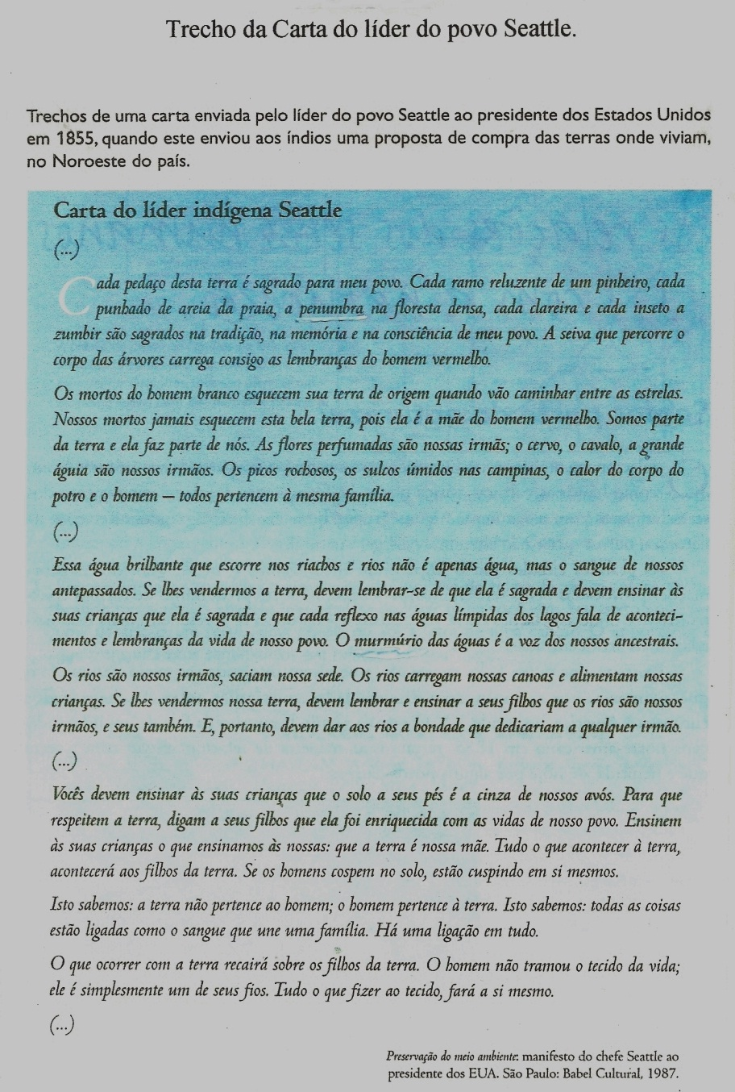

Fonte: (PRESERVAÇÃO..., 2000, p. 14).

**ANEXO B – LEI Nº17.496, 25.05.2021 (D.O. 26.05.21)**

**LEI Nº17.496, 25.05.2021 (D.O. 26.05.21)**

**INSTITUI A SEMANA DA POESIA POPULAR, A SER COMEMORADA NO ÂMBITO DO ESTADO DO CEARÁ.**

O GOVERNADOR DO ESTADO DO CEARÁ

Faço saber que a Assembleia Legislativa decretou e eu sanciono a seguinte Lei:

**Art. 1.º** Fica instituída a Semana da Poesia Popular, a ser comemorada no âmbito do Estado do Ceará anualmente, na primeira semana do mês de março.

**Parágrafo único.** O objetivo é dedicar uma semana à celebração da Poesia Popular, reconhecer a Poesia Popular em suas diversas formas, estimulando a leitura, a produção de textos, resgatando e valorizando a literatura de cordel.

**Art. 2.º** Esta Lei entra em vigor na data de sua publicação.

PALÁCIO DA ABOLIÇÃO, DO GOVERNO DO ESTADO DO CEARÁ, em Fortaleza, 25 de maio de 2021.

Camilo Sobreira de Santana

GOVERNADOR DO ESTADO

Autoria: André Fernandes.